Salon de l’Orchidée 22 et 23 février 2014
à Pons (Charente- maritime)
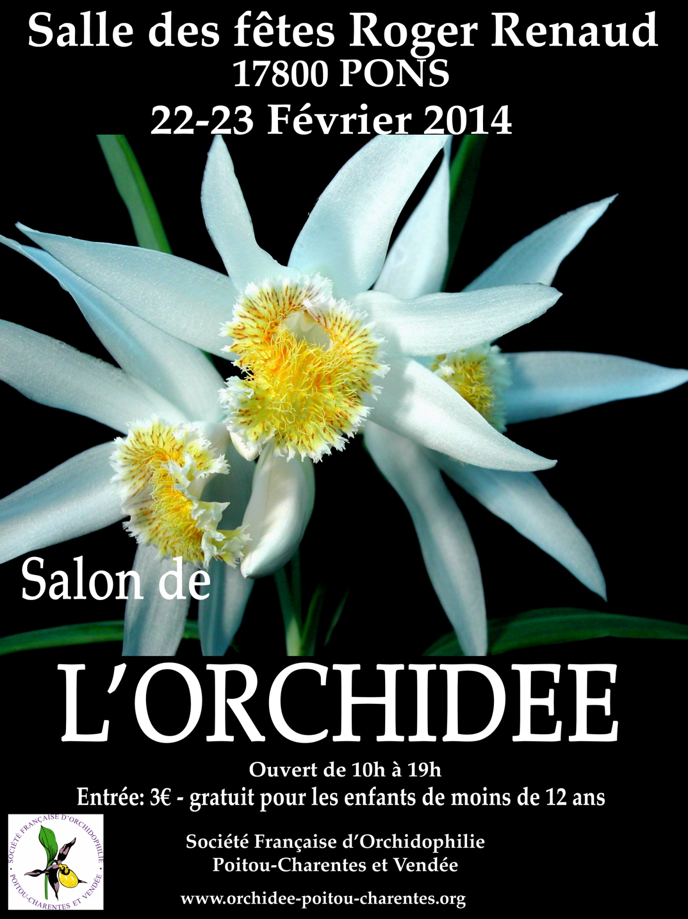
Lors de ce deuxième salon organisé par la SFO Poitou-Charentes et Vendée vous pourrez rencontrer des exposants (producteur d’orchidées, safranier, bulbiculteur, créatrice de bijoux, livres sur les orchidées), parcourir une exposition ayant pour thème Orchidées, témoins de la biodiversité, découvrir à travers un diaporama les orchidées de notre région ainsi que des orchidées exotiques de différents horizons.

Accès à l’exposition :
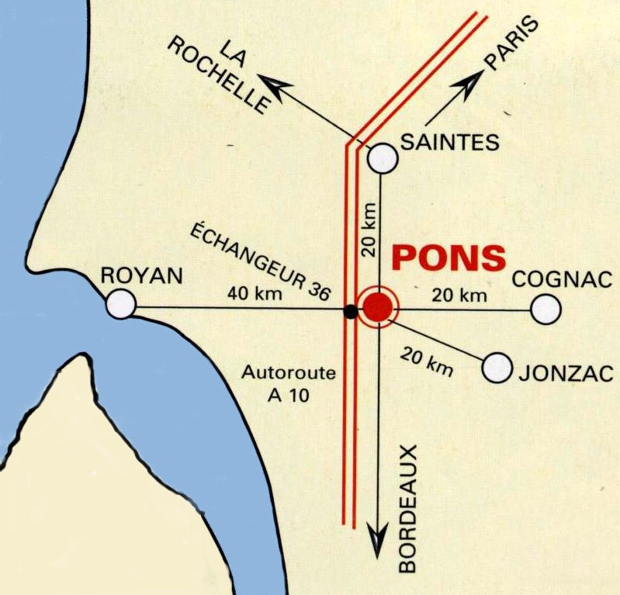

• Depuis l’A10 :
Après avoir pris la sortie Pons suivre direction Pons.
Au rond-point du magasin Leclerc suivre la direction Saintes, Cognac, etc.
Au deuxième rond-point suivre la direction Saintes (plus de ¾ de tour) ce qui vous amènera sur la D 137 (ancienne N 137).
Suivre cette route sur 700m puis prendre la direction Pons centre qui vous amènera place de l’Europe après le Stop.
• Depuis Saintes :
Ne pas prendre Pons centre, D 249 mais poursuivre 900 m plus loin.
Prendre alors Pons centre, donjon de Pons.
Suivre ensuite Pons centre, lycée, passez sous la D 137 et vous arriverez place de l’Europe.
• Depuis Bordeaux par la D 137 :
En arrivant à Pons, ne pas prendre la direction A10
Prendre la direction Pons centre indiquée plus loin qui vous amènera place de l’Europe après le stop.

